หน่วยการเรียนรู้ บูรณาการ ชั้นประถมศึกษาปีที่ 2
หน่วยการเรียนรู้ที่ 4 ชื่อหน่วย คนดีศรีแผ่นดิน
เวลา 40 ชั่วโมง
ประกอบด้วย หน่วยย่อย จำนวน 3 หน่วย ดังนี้

หน่วยย่อยที่ 1 ชื่อ ต้นกล้าคนดี เวลา 14 ชั่วโมง
หน่วยย่อยที่ 2 ชื่อ สิทธิเด็กไทย เวลา 12 ชั่วโมง
หน่วยย่อยที่ 3 ชื่อ วิถีประชาธิปไตย เวลา 14 ชั่วโมง

เป้าหมายการเรียนรู้
หน่วยการเรียนรู้ที่ 4 คนดีศรีแผ่นดิน
เวลา 40 ชั่วโมง ชั้นประถมศึกษาปีที่ 2
ความรู้
1. การปฏิบัติตนตามหน้าที่ของพลเมืองดี
2. การร่วมรักษาประเพณีและวัฒนธรรมไทย
3. การอยู่ร่วมกันในสังคมไทยและสังคมโลก
4. ระบบการเมืองการปกครองในสังคมปัจจุบัน
5. การปกครองระบอบประชาธิปไตย
6. คุณค่าของตนเองและครอบครัว
7. การใช้เทคโนโลยีสารสนเทศในการสืบค้น
ข้อมูล
ทักษะ/กระบวนการ
1. การปฏิบัติตนตามหน้าที่ของพลเมืองดี
2. กระบวนการทำงาน
3. กระบวนการทำงานกลุ่ม
4. กระบวนการแก้ปัญหา
5. กระบวนการคิด
6. ทักษะสืบค้นข้อมูล
7. ทักษะการใช้คอมพิวเตอร์เพื่อหาข้อมูล
8. ทักษะการนำเสนอผลงาน

หน่วยที่ 4 คนดีศรีแผ่นดิน

ภาระงาน/ชิ้นงาน
1. ใบงาน
2. แผนผังความคิด
3. บันทึกความดี
4. สมุดภาพ
5. รายงาน
6. เรียงความ
7. โครงงาน
8. การนำเสนอผลงาน
คุณธรรม จริยธรรม/ค่านิยม
1. การอยู่ร่วมกันในสังคม
2. คุณค่าของการปฏิบัติตนเป็นคนดี
3. คุณค่าของการทำงาน
4. ความตั้งใจ
5. ความรับผิดชอบ
6. ความมีน้ำใจ
7. ความพอเพียง

หน่วยการเรียนรู้บูรณาการ ชั้นประถมศึกษาปีที่ 2
หน่วยย่อยที่ 3 ชื่อหน่วย วิถีประชาธิปไตย
เวลา 14 ชั่วโมง
ประกอบด้วย แผนการเรียนรู้ จำนวน 7 แผน ดังนี้

แผนการจัดการเรียนรู้ที่ 1 เวลา 2 ชั่วโมง
แผนการจัดการเรียนรู้ที่ 2 เวลา 2 ชั่วโมง
แผนการจัดการเรียนรู้ที่ 3 เวลา 2 ชั่วโมง
แผนการจัดการเรียนรู้ที่ 4 เวลา 2 ชั่วโมง
แผนการจัดการเรียนรู้ที่ 5 เวลา 2 ชั่วโมง
แผนการจัดการเรียนรู้ที่ 6 เวลา 2 ชั่วโมง
แผนการจัดการเรียนรู้ที่ 7 เวลา 2 ชั่วโมง

เป้าหมายการเรียนรู้
หน่วยย่อยที่ 3 วิถีประชาธิปไตย
เวลา 14 ชั่วโมง ชั้นประถมศึกษาปีที่ 2
ความรู้
1. ความสัมพันธ์ของตนเองและสมาชิกในครอบครัวกับชุมชน
2. ผู้มีบทบาท อำนาจในการตัดสินใจในโรงเรียน
3. ผู้มีบทบาทอำนาจในการจัดสินใจในชุมชน
4. ประโยชน์ของข้อมูล
5. การรวบรวมข้อมูลที่สนใจจากแหล่งข้อมูลที่เชื่อถือได้

ภาระงาน/ชิ้นงาน

1.ทดสอบก่อน -หลังเรียน
2.แผนผังความคิด
3.ใบงานที่ 1-4
4.แสดงบทบาทสมมุติ
5.หนังสือเล่มเล็กข้อมูลประวัติบุคคลสำคัญที่มีบทบาทในโรงเรียน หรือชุมชน
6.นำเสนอผลงานของกลุ่ม
ทักษะ/กระบวนการ

1. กระบวนการคิด
2. กระบวนการทำงาน
3. ทักษะการแก้ปัญหา
4. ทักษะการนำเสนอผลงาน

หน่วยย่อยที่ 3
วิถีประชาธิปไตย

คุณธรรม จริยธรรม/ค่านิยม

1. คุณค่าของการทำงาน
2. ความตั้งใจ
3. ความรับผิดชอบ
4. ความมีน้ำใจ
5. การมีส่วนร่วม
6. การอยู่ร่วมกันในสังคม

แผนการจัดการเรียนรู้ที่ 1 (เวลา 2 ชั่วโมง)
- มาตรฐานการเรียนรู้ ตัวชี้วัด
มฐ. ส 2.2 ตัวชี้วัด ป. 2/1
มฐ. ง 3.1 ตัวชี้วัด ป. 2/1
- จุดประสงค์การเรียนรู้
ความรู้
1.อธิบายความสัมพันธ์ของตนเองและสมาชิกในครอบครัวกับชุมชน
2.อธิบายประโยชน์ของข้อมูล
ทักษะ/กระบวนการ
- กระบวนการคิด
- กระบวนการทำงาน
คุณธรรม จริยธรรม/ค่านิยม
- คุณค่าของการทำงาน
- ความรับผิดชอบ
- ความมีน้ำใจ
3. สาระการเรียนรู้
กลุ่มสาระการเรียนรู้สังคมศึกษา ศาสนาและวัฒนธรรม
ความสัมพันธ์ของตนเองและสมาชิกในครอบครัวกับชุมชน
กลุ่มสาระการเรียนรู้การงานอาชีพและเทคโนโลยี
ประโยชน์ของข้อมูล
4. กิจกรรมการเรียนรู้
กิจกรรมรวมชั้น
- ครูติดแผนภูมิเพลง “ครอบครัวของฉัน” นักเรียนอ่านแผนภูมิเพลงแล้วร่วมสนทนาเนื้อหาจากเพลงและร้องเพลงตามครู พร้อมทั้งทำท่าประกอบ
- ครูแจ้งจุดประสงค์การเรียนรู้ให้นักเรียนทราบ
กิจกรรมเดี่ยว
3. ครูให้นักเรียนทำแบบทดสอบก่อนเรียนหน่วยวิถีประชาธิปไตย
กิจกรรมกลุ่ม
4. ครูและนักเรียนร่วมกัน สนทนาความสัมพันธ์ของตนเองและสมาชิกในครอบครัวใน ฐานนะเป็นส่วนหนึ่งของชุมชนว่าควรปฏิบัติอย่างไรโดยครูร่วมกับนักเรียนเขียนเป็นแผนผังความคิด
5. ครูให้นักเรียนแต่ละกลุ่มศึกษาใบความรู้ที่ 1 ความสัมพันธ์ของตนเองและสมาชิกในครอบครัวกับชุมชน และนำความรู้ไปเขียนเพิ่มเติมที่แผนผังความคิด

กิจกรรมจับคู่(ข้ามชั้น)
6. ครูให้นักเรียนร่วมกันทำกิจกรรมใบงานที่ 1 ความสัมพันธ์ของตนเองและสมาชิกในครอบครัวกับชุมชน
กิจกรรมรวมชั้น/สรุปรวม
7. ครูและร่วมกันสรุปความรู้เกี่ยวกับความสัมพันธ์ของตนเองและสมาชิกในครอบครัวกับชุมชน
5. ภาระงาน/ชิ้นงาน
- ทดสอบก่อนเรียน
- จัดทำใบงานความสัมพันธ์ของตนเองและสมาชิกในครอบครัวกับชุมชน
6. แหล่งเรียนรู้/สื่อ
- แผนภูมิเพลงครอบครัวของฉัน
- ใบความรู้
- แบบทดสอบก่อนเรียน
- ใบงาน
- หนังสือแบบเรียนสังคมศึกษา ศาสนาและวัฒนธรรม ชั้น ป.2

7.การวัดและประเมินผล

วิธีวัด | เครื่องมือ
1. ทดสอบก่อนเรียน  2. สังเกตพฤติกรรม  3. ตรวจใบงาน | 1. แบบทดสอบก่อนเรียน จำนวน 10ข้อ  2. แบสังเกตพฤติกรรม  3. แบบประเมินใบงาน

8. บันทึกหลังการสอน
ผลการสอน.................................................................................................................................
..................................................................................................................................................................
..................................................................................................................................................................
ปัญหา / อุปสรรค........................................................................................................................
..................................................................................................................................................................
..................................................................................................................................................................

9. กิจกรรมเสนอแนะเพิ่มเติม
......................................................................................................................................................................................................................................................................................................................................................................................................................................................................................................

(ลงชื่อ) ...................................................
(.................................................)
(ครูผู้สอน)

10. ความคิดเห็นผู้บริหาร
......................................................................................................................................................................................................................................................................................................................................................................................................................................................................................................

(ลงชื่อ) ..................................................
(................................................)
(ผู้บริหารสถานศึกษา)

แบบทดสอบก่อนเรียน
หน่วยย่อยที่ 3 วิถีประชาธิปไตย ชั้นประถมศึกษาปีที่ 2

คำชี้แจง นักเรียนเขียนเครื่องหมาย x ทับตัวอักษรหน้าคำตอบที่ถูกต้อง
- นักเรียนและสมาชิกในครอบครัวจะมีส่วนช่วยเหลือชุมชนได้อย่างไร
  - เล่นกีฬากลางสนามโรงเรียน
  - เก็บกวาดทำความสะอาดบริเวณวัด
  - วิ่งเล่นในสวนสาธารณะ
- สิ่งใดเป็นสาธารณะสมบัติของชุมชนทั้งหมด
  - โรงเรียนและสวนหย่อมในบ้าน
  - วัด โทรศัพท์มือถือ
  - สนามเด็กเล่น ถนน
- การรักษาสาธารณสมบัติของชุมชน ข้อใดปฏิบัติได้ถูกต้อง
  - ใช้งานอย่างคุ้มค่าและระวังไม่ให้ชำรุด
  - ป้องกันความเสียหายโดยไม่ใช้งาน
  - ใช้งานจนเสียหายเพื่อให้จัดซื้อใหม่
- กฎระเบียบของชุมชนมีความสำคัญอย่างไร
  - ทำให้ในชุมชนมีจำนวนสมาชิกเพิ่มขึ้น
  - ทำให้ชุมชนมีความสงบเรียบร้อยมากขึ้น
  - ทำให้สมาชิกมีความรู้ความสามารถเพิ่มขึ้น
- สมาชิกในครอบครัวควรปฏิบัติต่อชุมชนอย่างไร
  - ปฏิบัติตนตามที่หัวหน้าครอบครัวบอก
  - ปฏิบัติตนตามความชอบของตนเอง
  - ปฏิบัติตนตามกฎ ระเบียบของชุมชน

แบบทดสอบก่อนเรียน
หน่วยย่อยที่ 3 วิถีประชาธิปไตย ชั้นประถมศึกษาปีที่ 2

คำชี้แจง นักเรียนเขียนเครื่องหมาย x ทับตัวอักษรหน้าคำตอบที่ถูกต้อง
- ผู้ใหญ่บ้านมีบทบาท อำนาจหน้าที่อย่างไร
  - ส่งเสริมอาชีพของสมาชิกในหมู่บ้าน
  - แต่งตั้งกำนันในตำบล
  - ดูแลความเรียบร้อยในตำบล
- ผู้บริหารโรงเรียนมีหน้าที่อย่างไร
  - สอนหนังสือนักเรียน
  - ดูแลการดำเนินงานในโรงเรียน
  - เก็บกวาดโรงเรียน
- กำนันมีอำนาจหน้าที่ในการตัดสินใจในการปกครองระดับใด
  - หมู่บ้าน
  - ตำบล
  - อำเภอ
- ผู้นำศาสนามีบทบาท อำนาจหน้าที่อย่างไร
  - ดูแลรักษาผู้ป่วย
  - ส่งเสริมและจัดพิธีกรรมทางศาสนา
  - ส่งเสริมให้ประชาชนมีรายได้
- ข้อใดกล่าวถึงตำแหน่งผู้ใหญ่บ้านได้ถูกต้อง
  - เป็นหัวหน้าสมาชิกในครอบครัว
  - เป็นหัวหน้าสมาชิกในตำบล
  - เป็นหัวหน้าสมาชิกในหมู่บ้าน

เฉลยแบบทดสอบก่อนเรียน
หน่วยย่อยที่ 2 วิถีประชาธิปไตย ชั้นประถมศึกษาปีที่ 2

1. ข
2. ค
3. ก
4. ข
5. ค
6. ก
7. ข
8. ข
9. ข
10. ค

ใบความรู้ ที่ 1
หน่วยย่อยที่ 3 วิถีประชาธิปไตย ชั้นประถมศึกษาปีที่ 2

ความสัมพันธ์ของตนเองและสมาชิกในครอบครัวกับชุมชน
ในชุมชนจะมีสมาชิกอาศัยอยู่หลายครอบครัวและเพื่อให้การอยู่ร่วมกันระหว่างบุคคลในชุมชนมีความสงบเรียบร้อย ควรปฏิบัติตนดังนี้
- การปฏิบัติตนตามกฎ ระเบียบของชุมชน เช่น ปฏิบัติตามกฎจราจร
การรักษาความสะอาดโดยทิ้งขยะลงในถัง
- การช่วยเหลือกิจกรรมของชุมชน เช่น การร่วมกันพัฒนาชุมชน การดูแลรักษาความสะอาดในชุมชน การร่วมรณรงค์ต่อต้านยาเสพติด การบริจาคสิ่งของช่วยเหลือเพื่อนบ้านยามเดือดร้อน
- การดูแลรักษาสาธารณสมบัติของชุมชน เช่น สนามเด็กเล่น ถนน ตู้โทรศัพท์ เป็นต้น ซึ่งการดูแลรักษาสาธารณสมบัติของชุมชนจะทำให้สมาชิกในชุมชนได้ใช้ประโยชน์อย่างคุ้มค่าและนาน
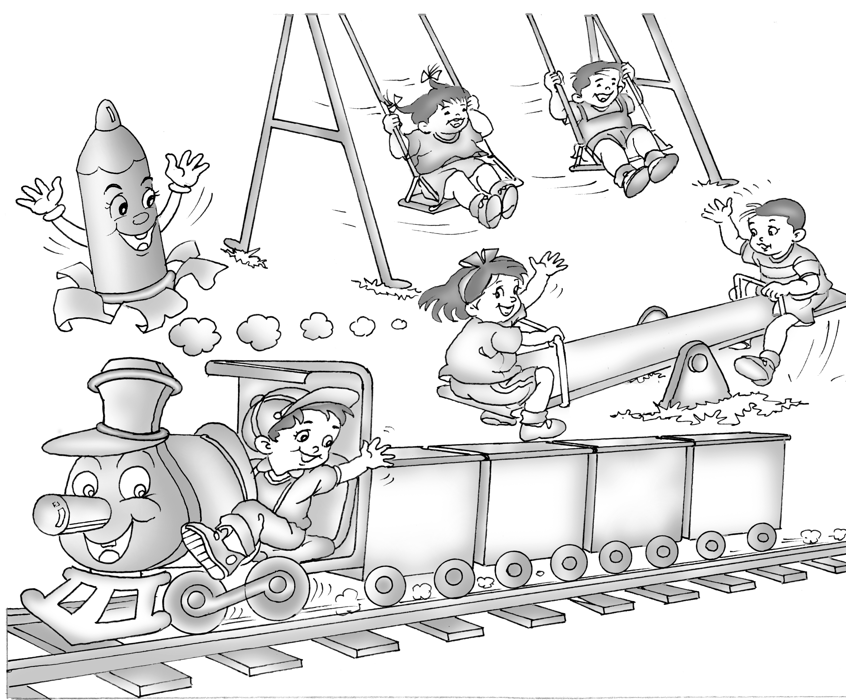

สถาบันพัฒนาคุณภาพวิชาการ (พว.) สังคมศึกษา ศาสนา และวัฒนธรรม , ชั้น ป.2 .

แผนภูมิเพลง

เพลงครอบครัวของฉัน

เนื้อร้อง ยิ่งลักษณ์ งามดี ทำนอง เพลงตะลุง

ครอบครัวของฉันมีพ่อและแม่
มีความสุขแท้กับพี่และน้อง
ฉันชอบสนุกลืมทุกข์ทั้งผอง
ทุกคนปรองดองสุขใจจริงเอย

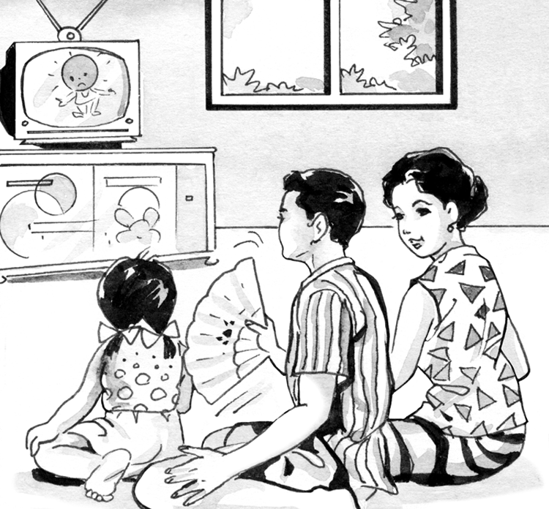

ใบงานที่ 1
หน่วยย่อยที่ 3 วิถีประชาธิปไตย ชั้นประถมศึกษาปีที่ 2
ชื่อ..........................................................................................โรงเรียน................................
ความสัมพันธ์ของตนเองและสมาชิกในครอบครัวกับชุมชน
คำชี้แจง นักเรียนอ่านสถานการณ์และร่วมกันตอบคำถาม

ชุมชนพอเพียง ร่วมกันทำความสะอาดชุมชน โดยให้แต่ละครอบครัวส่งตัวแทนไปร่วมทำความสะอาด ทุกครอบครัวส่งตัวแทนไป ยกเว้นครอบครัวของสมชาย ที่ไม่ยอมส่งตัวแทนไปเพราะคิดว่าเป็นการเสียเวลา

- การกระทำของครอบครัวสมชายทำให้เกิดผลอย่างไร
....................................................................................................................................................................................................................................................................................

- ครอบครัวของสมชายควรปฏิบัติตนอย่างไร
....................................................................................................................................................................................................................................................................................

แบบสังเกตพฤติกรรม
คำชี้แจง ใส่เครื่องหมาย / ลงในรายการที่ตรงกับพฤติกรรมของนักเรียน

ระดับคะแนน  ชื่อ - สกุล | พฤติกรรม
ระดับคะแนน  ชื่อ - สกุล | ความตั้งใจ |  |  | การแสดงความคิดเห็น |  |  | การตอบคำถาม |  |  | การยอมรับฟังผู้อื่น |  |  | ทำงานตามที่ได้รับมอบหมาย

เกณฑ์การประเมิน ให้คะแนนระดับคุณภาพของแต่ละพฤติกรรมดังนี้
ระดับคุณภาพ 3 = ดี
ระดับคุณภาพ 2 = พอใช้
ระดับคุณภาพ 1 = ต้องปรับปรุง

แบบบันทึกคะแนนก่อนเรียนและหลังเรียน
หน่วยย่อยที่ 3 วิถีประชาธิปไตย
ชั้นประถมศึกษาปีที่ 2

ที่ | ชื่อ - สกุล | ก่อนเรียน | หลังเรียน | ผลการทดสอบ |  | ความ  ก้าวหน้า | หมายเหตุ
 |  |  |  | เพิ่ม | ลด | ความ  ก้าวหน้า | หมายเหตุ
รวม
เฉลี่ย

แบบบันทึกประเมินผลงานนักเรียน

เรื่อง.......................................................................................................................................

ชื่อ............................................................................ชั้น......................เลขที่..........................

รายการ | ระดับคุณภาพ
รายการ | 3 | 2 | 1
1. ความถูกต้อง
2. ความเป็นระเบียบเรียบร้อย
4. ความคิดสร้างสรรค์

ผู้ประเมิน
ครู ผู้ปกครอง เพื่อน ตนเอง

เกณฑ์การประเมิน
ระดับคุณภาพ 3 = ดี
ระดับคุณภาพ 2 = พอใช้
ระดับคุณภาพ 1 = ต้องปรับปรุง

แผนการจัดการเรียนรู้ที่ 2 (เวลา 2 ชั่วโมง)
- มาตรฐานการเรียนรู้ ตัวชี้วัด
มฐ. ส 2.2 ตัวชี้วัด ป.2/1
มฐ. ง 3.1 ตัวชี้วัด ป.2/1
- จุดประสงค์การเรียนรู้
ความรู้
อธิบายวิธีการช่วยเหลือกิจกรรมของชุมชน
ทักษะ/กระบวนการ
- กระบวนการทำงาน
- ทักษะการรวบรวมข้อมูล
คุณธรรม จริยธรรม/ค่านิยม
- ตะหนักในคุณค่าของการช่วยเหลือกิจกรรมของชุมชน
- ความรับผิดชอบ
- ความมีน้ำใจ
3. สาระการเรียนรู้
กลุ่มสาระการเรียนรู้สังคมศึกษา ศาสนาและวัฒนธรรม
การช่วยเหลือกิจกรรมของชุมชน
กลุ่มสาระการเรียนรู้การงานอาชีพและเทคโนโลยี
การรวบรวมข้อมูลที่สนใจ
4. กิจกรรมการเรียนรู้
กิจกรรมรวมชั้น
- ครูทบทวนความสัมพันธ์ของตนเองและสมาชิกในครอบครัวกับชุมชน
2. ครูแจ้งจุดประสงค์การเรียนรู้ให้นักเรียนทราบ
กิจกรรมกลุ่ม
3. ครูให้นักเรียนดูภาพการรณรงค์และต่อต้านยาเสพติดหรือการรณรงค์เลือกตั้ง
แล้วให้นักเรียนร่วมแสดงความคิดเห็น โดยครูใช้คำถาม
* นักเรียนเคยมีส่วนร่วมช่วยเหลือในกิจกรรมนี้หรือไม่ อย่างไร
* นอกจากกิจกรรมนี้แล้วนักเรียนช่วยเหลือกิจกรรมของชุมชนใน
เรื่องใดอีกบ้าง
4. ครูและนักเรียนร่วมกันสรุปถึงวิธีการช่วยเหลือกิจกรรมของชุมชนของตนเองและครอบครัวและผลที่เกิดขึ้นจากการช่วยเหลือกิจกรรมของชุมชนและครูสอดแทรกคุณลักษณะอันพึงประสงค์เรื่องการมีจิตสาธารณะ
กิจกรรมเดี่ยว
5. นักเรียนสำรวจการช่วยเหลือกิจกรรมของชุมชนของตนเองและสมาชิกในครอบครัวในกิจกรรมใบงานที่ 2
กิจกรรมรวมชั้น/สรุปรวม
6. ครูและร่วมกันสรุปความรู้เกี่ยวกับการช่วยเหลือกิจกรรมของชุมชนจะทำให้ชุมชนเกิดการพัฒนาและสร้างความสามัคคีในชุมชน
5. ภาระงาน/ชิ้นงาน
- จัดทำแบบสำรวจการช่วยเหลือกิจกรรมของชุมชนของตนเองและสมาชิกในครอบครัว

6. แหล่งเรียนรู้/สื่อ
- ใบงาน
- รูปภาพการรณรงค์เลือกตั้ง
- หนังสือแบบเรียนสังคมศึกษา ศาสนาและวัฒนธรรม ชั้น ป.2

7.การวัดและประเมินผล

วิธีวัด | เครื่องมือ
1. สังเกตพฤติกรรม  2. สังเกตการนำเสนอผลงาน  3. ตรวจใบงาน | 1. แบบสังเกตพฤติกรรม  2. แบบสังเกตการณ์นำเสนอผลงาน  3. แบบประเมินใบงาน

8. บันทึกหลังการสอน
ผลการสอน.................................................................................................................................
..................................................................................................................................................................
..................................................................................................................................................................
ปัญหา / อุปสรรค........................................................................................................................
..................................................................................................................................................................
..................................................................................................................................................................

9. กิจกรรมเสนอแนะเพิ่มเติม
......................................................................................................................................................................................................................................................................................................................................................................................................................................................................................................

(ลงชื่อ) ...................................................
(.................................................)
(ครูผู้สอน)

10. ความคิดเห็นผู้บริหาร
......................................................................................................................................................................................................................................................................................................................................................................................................................................................................................................

(ลงชื่อ) ..................................................
(................................................)
(ผู้บริหารสถานศึกษา)

ใบงานที่ 2
หน่วยย่อยที่ 3 วิถีประชาธิปไตย ชั้นประถมศึกษาปีที่ 2
ชื่อ......................................................................................โรงเรียน......................................

คำชี้แจง ให้นักเรียนสำรวจการปฏิบัติตนเองและสมาชิกในครอบครัวในการช่วยเหลือกิจกรรมของชุมชน โดยเขียนเครื่องหมาย / ลงในตารางตามเป็นจริง
กิจกรรม | เกณฑ์การให้คะแนน
กิจกรรม | 2 | 1 | 0
1. ดูแลความสะอาดของชุมชน
2. ร่วมกันพัฒนาวัดและชุมชน
3. ร่วมกันรณรงค์ต่อต้านยาเสพติด
4. ร่วมกันรณรงค์ปราบลูกน้ำยุงลาย (ไข้เลือดออก)
5. ร่วมบริจาคสิ่งของให้เพื่อนบ้านยามเดือดร้อน
6. ช่วยกันดูแลรักษาสาธารณสมบัติของชุมชน
7. ร่วมกันอนุรักษ์สิ่งแวดล้อมในชุมชน
8. ร่วมกันอนุรักษ์ประเพณีวัฒนธรรมของชุมชน
9. ร่วมกันปฏิบัติตามกฎจราจร
10. ร่วมกันปฏิบัติตามกฎระเบียบของชุมชน
ได้คะแนนรวม

* การช่วยเหลือกิจกรรมของตนเองและครอบครัวอยู่ในระดับ....................
เกณฑ์การให้คะแนน
18 – 20 คะแนน ปฏิบัติได้ระดับ ดีมาก
16 - 17 คะแนน ปฏิบัติได้ระดับ ดี
14 – 15 คะแนน ปฏิบัติได้ระดับ พอใช้
ต่ำกว่า 14 คะแนน ปฏิบัติได้ระดับ ควรปรับปรุง

แบบสังเกตพฤติกรรม
คำชี้แจง ใส่เครื่องหมาย / ลงในรายการที่ตรงกับพฤติกรรมของนักเรียน

ระดับคะแนน  ชื่อ - สกุล | พฤติกรรม
ระดับคะแนน  ชื่อ - สกุล | ความสนใจ |  |  | ความมีน้ำใจ |  |  | ความรับผิดชอบ |  |  | การนำเสนอผลงาน |  |  | รวม
ระดับคะแนน  ชื่อ - สกุล | 3 | 2 | 1 | 3 | 2 | 1 | 3 | 2 | 1 | 3 | 2 | 1 | 3 | 2 | 1

เกณฑ์การประเมิน ให้คะแนนระดับคุณภาพของแต่ละพฤติกรรมดังนี้
ระดับคุณภาพ 3 = ดี
ระดับคุณภาพ 2 = พอใช้
ระดับคุณภาพ 1 = ต้องปรับปรุง

แผนการจัดการเรียนรู้ที่ 3 (เวลา 2 ชั่วโมง)
- มาตรฐานการเรียนรู้ ตัวชี้วัด
มฐ. ส 2.2 ตัวชี้วัด ป.2/2
มฐ. ง 3.1 ตัวชี้วัด ป.2/1
- จุดประสงค์การเรียนรู้
ความรู้
อธิบายผู้มีบทบาทและอำนาจในการตัดสินใจในโรงเรียนและชุมชน
ทักษะ/กระบวนการ
- กระบวนการกลุ่ม
- ทักษะการรวบรวมข้อมูล
คุณธรรม จริยธรรม/ค่านิยม
- ความตั้งใจ
- ความรับผิดชอบ
- การมีส่วนร่วม
3. สาระการเรียนรู้
กลุ่มสาระการเรียนรู้สังคมศึกษา ศาสนาและวัฒนธรรม
ผู้มีบทบาทและอำนาจในการตัดสินใจในโรงเรียนและชุมชน
กลุ่มสาระการเรียนรู้การงานอาชีพและเทคโนโลยี
การรวบรวมข้อมูลจากแหล่งที่เชื่อถือได้
4. กิจกรรมการเรียนรู้
กิจกรรมรวมชั้น
1. ครูทบทวนความรู้เกี่ยวกับการช่วยเหลือกิจกรรมของชุมชน
2. ครูแจ้งจุดประสงค์การเรียนรู้ให้นักเรียนทราบ
กิจกรรมกลุ่ม
3. ครูและนักเรียนร่วมกันศึกษาใบความรู้ที่ 2 บทบาทและอำนาจในการตัดสินใจในโรงเรียนและชุมชน
4. ครูและนักเรียนร่วมกันสรุปผู้มีบทบาทและอำนาจในการตัดสินใจในโรงเรียนและชุมชนโดยเขียนเป็นแผนผังความคิด
5. นักเรียนแบ่งกลุ่มช่วยกันระดมสมองเกี่ยวกับบทบาทและอำนาจหน้าที่ในการตัดสินใจของผู้บริหารโรงเรียน ผู้ใหญ่บ้าน กำนัน ผู้นำศาสนา โดยเขียนเป็นแผนผังความคิด
6. นักเรียนแต่ละกลุ่มส่งตัวแทนนำเสนอผลงานของกลุ่ม
กิจกรรมรวมชั้น/สรุปรวม
7. ครูและนักเรียนร่วมกันสรุปความรู้เกี่ยวกับกิจกรรมการเรียน
8. ให้นักเรียนเตรียมรูปภาพผู้นำหรือบุคคลสำคัญในโรงเรียนและชุมชนมาเรียน
ในชั่วโมงต่อไป
5. ภาระงาน/ชิ้นงาน
- จัดทำแผนผังความคิดบทบาทและอำนาจในการตัดสินใจในโรงเรียนและชุมชน
- นำเสนอผลงานของกลุ่ม
6. แหล่งเรียนรู้/สื่อ
- ใบความรู้ที่ 2
- กระดาษบรุ๊ฟ
- หนังสือแบบเรียนสังคมศึกษา ศาสนาและวัฒนธรรม ชั้น ป. 2

7. การวัดและประเมินผล

วิธีวัด | เครื่องมือ
1. สังเกตพฤติกรรม  2. สังเกตกระบวนการกลุ่ม  3. ตรวจใบงาน | 1. แบบสังเกตพฤติกรรม  2. แบบสังเกตกระบวนการกลุ่ม  3. แบบประเมินใบงาน

8. บันทึกหลังการสอน
ผลการสอน.................................................................................................................................
..................................................................................................................................................................
..................................................................................................................................................................
ปัญหา / อุปสรรค........................................................................................................................
..................................................................................................................................................................
..................................................................................................................................................................

9. กิจกรรมเสนอแนะเพิ่มเติม
......................................................................................................................................................................................................................................................................................................................................................................................................................................................................................................

(ลงชื่อ) ...................................................
(.................................................)
(ครูผู้สอน)

10. ความคิดเห็นผู้บริหาร
......................................................................................................................................................................................................................................................................................................................................................................................................................................................................................................

(ลงชื่อ) ..................................................
(................................................)
(ผู้บริหารสถานศึกษา)

ใบความรู้ที่ 2
หน่วยย่อยที่ 3 วิถีประชาธิปไตย ชั้นประถมศึกษาปีที่ 2

บทบาทและอำนาจในการตัดสินใจในโรงเรียนและชุมชน
- ผู้มีบทบาทและอำนาจในการตัดสินใจในโรงเรียน คือ ครูใหญ่ อาจารย์ใหญ่ หรือผู้อำนวยการ เพราะมีหน้าที่ในการบริหารโรงเรียนและ มีอำนาจในการตัดสินใจเรื่องต่าง ๆ ในโรงเรียนเพื่อให้สมาชิกในโรงเรียนทุกคนมีระเบียบวินัยและอยู่ร่วมกันอย่างมีความสุข
- ผู้มีบทบาทและอำนาจในการตัดสินใจในชุมชน แบ่งเป็น 2 ระดับ คือ
2.1 ผู้ใหญ่บ้าน มีหน้าที่ในการบริหารงานและดูแลความสงบภายในหมู่บ้านมีอำนาจในการตัดสินใจในระดับหมู่บ้าน เช่นดูแลสมาชิกในหมู่บ้านให้ปฏิบัติตามกฎหมาย เป็นต้น
2.2 กำนัน มีหน้าที่บริหารงานในตำบล อำนาจในการตัดสินใจเช่น ถ้าเกิดเหตุร้ายขึ้นในตำบล กำนันจะต้องเรียกผู้ใหญ่บ้านและลูกบ้านมาช่วยแก้ปัญหาที่เกิดขึ้น
3. ผู้นำท้องถิ่น ได้แก่ แพทย์ประจำตำบล มีหน้าที่ดูแลรักษาคนป่วยในตำบล
ผู้นำทางศาสนา มีบทบาทในการตัดสินใจเกี่ยวกับพิธีกรรมทางศาสนา
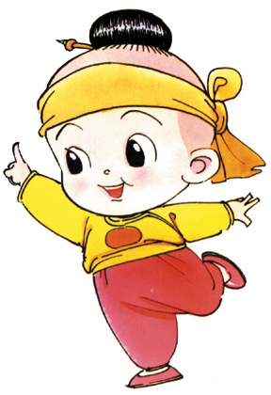

แบบสังเกตการ ปฏิบัติงานกลุ่ม
ชั้น...............................ภาคเรียนที่............ปีการศึกษา......................
ผู้ประเมิน
เพื่อน ตนเอง ครู
คำชี้แจง ให้กรุณากรอกคะแนนการประเมินตามเกณฑ์การให้คะแนนที่กำหนดไว้ตามความเป็นจริง
เกณฑ์การให้คะแนน
ปฏิบัติอยู่ในระดับดีเยี่ยม ให้ 5 คะแนน
ปฏิบัติอยู่ในระดับดีมาก ให้ 4 คะแนน
ปฏิบัติอยู่ในระดับดี ให้ 3 คะแนน
ปฏิบัติอยู่ในระดับพอใช้ ให้ 2 คะแนน
ปฏิบัติอยู่ในระดับต้องปรับปรุง ให้ 1 คะแนน
กลุ่มที่ | ชื่อ - สกุล | รายการประเมิน |  |  |  |  | รวม | ผ่าน /  ไม่ผ่าน
กลุ่มที่ | ชื่อ - สกุล | เคารพกติกาของกลุ่ม | ยอมรับฟังความคิดเห็นของผู้อื่น | แสดงความคิดเห็นที่มีประโยชน์และร่วมมือจนงานสำเร็จ | การเป็นผู้นำและผู้ตามที่ดี | ผลงานของกลุ่ม | 25 คะแนน | ผ่าน /  ไม่ผ่าน
1
2

ลงชื่อ................................................ผู้ประเมิน

แบบบันทึกประเมินผลงานนักเรียน

เรื่อง.......................................................................................................................................

ชื่อ............................................................................ชั้น......................เลขที่..........................

รายการ | ระดับคุณภาพ
รายการ | 3 | 2 | 1
1. ความถูกต้องชัดเจน
2. ความเป็นระเบียบเรียบร้อย
3. ความคิดสร้างสรรค์

ผู้ประเมิน
ครู ผู้ปกครอง เพื่อน ตนเอง

เกณฑ์การประเมิน
ระดับคุณภาพ 3 = ดี
ระดับคุณภาพ 2 = พอใช้
ระดับคุณภาพ 1 = ต้องปรับปรุง

แผนการจัดการเรียนรู้ที่ 4 (เวลา 2 ชั่วโมง)
- มาตรฐานการเรียนรู้ ตัวชี้วัด
มฐ. ส 2.2 ตัวชี้วัด ป.2/2
มฐ. ง 3.1 ตัวชี้วัด ป.2/1
- จุดประสงค์การเรียนรู้
ความรู้
อธิบายเกี่ยวกับบุคคลสำคัญที่มีบทบาทในโรงเรียนและท้องถิ่น
ทักษะ/กระบวนการ
- กระบวนการกลุ่ม
- ทักษะการรวบรวมข้อมูลจากแหล่งที่เชื่อถือได้
คุณธรรม จริยธรรม/ค่านิยม
- ความตั้งใจ
- ความรับผิดชอบ
- การมีส่วนร่วม
3. สาระการเรียนรู้
กลุ่มสาระการเรียนรู้สังคมศึกษา ศาสนาและวัฒนธรรม
บุคคลสำคัญที่มีบทบาทในโรงเรียนและท้องถิ่น
กลุ่มสาระการเรียนรู้การงานอาชีพและเทคโนโลยี
การรวบรวมข้อมูลจากแหล่งที่เชื่อถือได้
4. กิจกรรมการเรียนรู้
กิจกรรมรวมชั้น
1. ครูทบทวนผู้มีบทบาท อำนาจในการตัดสินใจของโรงเรียนและชุมชน
2. ครูแจ้งจุดประสงค์การเรียนรู้ให้นักเรียนทราบ
กิจกรรมกลุ่ม
3.นักเรียนแต่ละกลุ่มรวบรวมข้อมูลประวัติบุคคลสำคัญที่มีบทบาทในโรงเรียนหรือชุมชนที่นักเรียนเตรียมมา และจัดทำเป็นหนังสือเล่มเล็ก โดยมีหัวข้อดังนี้
* บุคคลผู้มีบทบาท อำนาจในการตัดสินใจคือใคร
* มีตำแหน่งหน้าที่ในชุมชนหรือในโรงเรียนอย่างไร
* มีบทบาท อำนาจในการตัดสินใจเรื่องใดบ้าง
4. นักเรียนแต่ละกลุ่มนำเสนอผลงานของกลุ่ม
กิจกรรมเดี่ยว
5. นักเรียนทำกิจกรรมใบงานที่ 3 บันทึกการสำรวจหมู่บ้านหรือชุมชนของนักเรียน
กิจกรรมรวมชั้น/สรุปรวม
6. ครูและร่วมกันสรุปกิจกรรมการเรียนรู้
5. ภาระงาน/ชิ้นงาน
- จัดทำหนังสือเล่มเล็ก เกี่ยวกับข้อมูลประวัติบุคคลสำคัญที่มีบทบาทในโรงเรียน
หรือชุมชน
- จัดทำใบงานที่ 3
6. แหล่งเรียนรู้/สื่อ
- ใบงาน
- หนังสือแบบเรียนสังคมศึกษา ศาสนาและวัฒนธรรม ชั้น ป.2
- กระดาษ เอ 4

7. การวัดและประเมินผล

วิธีวัด | เครื่องมือ
1. สังเกตพฤติกรรม  2. สังเกตกระบวนการกลุ่ม  3. ตรวจใบงาน | 1. แบบสังเกตพฤติกรรม  2. แบบสังเกตกระบวนการกลุ่ม  3. แบบประเมินใบงาน

8. บันทึกหลังการสอน
ผลการสอน.................................................................................................................................
..................................................................................................................................................................
..................................................................................................................................................................
ปัญหา / อุปสรรค........................................................................................................................
..................................................................................................................................................................
..................................................................................................................................................................

9. กิจกรรมเสนอแนะเพิ่มเติม
......................................................................................................................................................................................................................................................................................................................................................................................................................................................................................................

(ลงชื่อ) ...................................................
(.................................................)
(ครูผู้สอน)

10. ความคิดเห็นผู้บริหาร
......................................................................................................................................................................................................................................................................................................................................................................................................................................................................................................

(ลงชื่อ) ..................................................
(................................................)
(ผู้บริหารสถานศึกษา)

ใบงานที่ 3
หน่วยย่อยที่ 3 วิถีประชาธิปไตย ชั้นประถมศึกษาปีที่ 2
ชื่อ............................................................................โรงเรียน......................................

คำชี้แจง นักเรียนสำรวจและรวบรวมข้อมูลในหมู่บ้านหรือชุมชนของนักเรียนและบันทึกผลในแบบบันทึก

1. โรงเรียนของนักเรียนชื่ออะไร.......................................................................................................
2. ผู้มีบทบาทอำนาจในการตัดสินใจในโรงเรียนคือใคร.......................................................
3. หมู่บ้านหรือชุมชนที่นักเรียนอาศัยอยู่ชื่ออะไร..................................................................
4. หมู่บ้านหรือชุมชนมีผู้นำคือใคร.......................................................................................
5. ตำบลที่นักเรียนอาศัยอยู่ชื่ออะไร......................................................................................
6. ตำบลหรือแขวง มีผู้นำคือใคร...........................................................................................

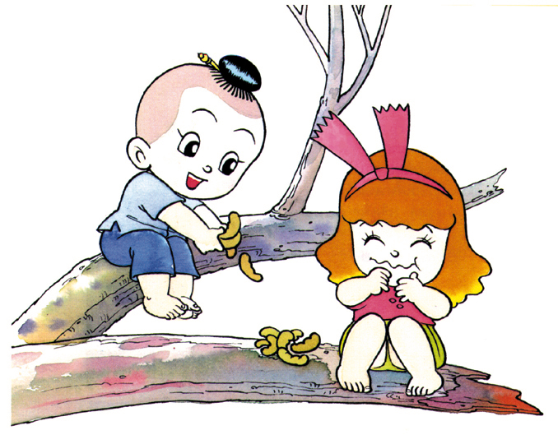

แบบสังเกตการ ปฏิบัติงานกลุ่ม
ชั้น...............................ภาคเรียนที่............ปีการศึกษา......................
ผู้ประเมิน
เพื่อน ตนเอง ครู
คำชี้แจง ให้กรุณากรอกคะแนนการประเมินตามเกณฑ์การให้คะแนนที่กำหนดไว้ตามความเป็นจริง
เกณฑ์การให้คะแนน
ปฏิบัติอยู่ในระดับดีเยี่ยม ให้ 5 คะแนน
ปฏิบัติอยู่ในระดับดีมาก ให้ 4 คะแนน
ปฏิบัติอยู่ในระดับดี ให้ 3 คะแนน
ปฏิบัติอยู่ในระดับพอใช้ ให้ 2 คะแนน
ปฏิบัติอยู่ในระดับต้องปรับปรุง ให้ 1 คะแนน
กลุ่มที่ | ชื่อ - สกุล | รายการประเมิน |  |  |  |  | รวม | ผ่าน /  ไม่ผ่าน
กลุ่มที่ | ชื่อ - สกุล | เคารพกติกาของกลุ่ม | ยอมรับฟังความคิดเห็นของผู้อื่น | แสดงความคิดเห็นที่มีประโยชน์และร่วมมือจนงานสำเร็จ | การเป็นผู้นำและผู้ตามที่ดี | ผลงานของกลุ่ม | 25 คะแนน | ผ่าน /  ไม่ผ่าน
1
2

ลงชื่อ................................................ผู้ประเมิน

แบบบันทึกประเมินผลงานนักเรียน

เรื่อง.......................................................................................................................................

ชื่อ............................................................................ชั้น......................เลขที่..........................

รายการ | ระดับคุณภาพ
รายการ | 3 | 2 | 1
1. ความถูกต้องชัดเจน
2. ความเป็นระเบียบเรียบร้อย
3. ความคิดสร้างสรรค์

ผู้ประเมิน
ครู ผู้ปกครอง เพื่อน ตนเอง

เกณฑ์การประเมิน
ระดับคุณภาพ 3 = ดี
ระดับคุณภาพ 2 = พอใช้
ระดับคุณภาพ 1 = ต้องปรับปรุง

แบบสังเกตพฤติกรรม
คำชี้แจง ใส่เครื่องหมาย / ลงในรายการที่ตรงกับพฤติกรรมของนักเรียน

ระดับคะแนน  ชื่อ - สกุล | พฤติกรรม
ระดับคะแนน  ชื่อ - สกุล | ความสนใจ |  |  | การแสดงความคิดเห็น |  |  | การตอบคำถาม |  |  | การยอมรับฟังผู้อื่น |  |  | ทำงานตามที่ได้รับมอบหมาย

เกณฑ์การประเมิน ให้คะแนนระดับคุณภาพของแต่ละพฤติกรรมดังนี้
ระดับคุณภาพ 3 = ดี
ระดับคุณภาพ 2 = พอใช้
ระดับคุณภาพ 1 = ต้องปรับปรุง

แผนการจัดการเรียนรู้ที่ 5 (เวลา 2 ชั่วโมง)
1. มาตรฐานการเรียนรู้ ตัวชี้วัด
มฐ. ส 2.2 ตัวชี้วัด ป.2/2
มฐ. ง 3.1 ตัวชี้วัด ป.2/1
2. จุดประสงค์การเรียนรู้
ความรู้
อธิบายการมีส่วนร่วมในการตัดสินใจและทำกิจกรรมในครอบครัวตามกระบวนการประชาธิปไตย
ทักษะ/กระบวนการ
- การนำเสนอข้อมูล
- กระบวนการกลุ่ม
คุณธรรม จริยธรรม/ค่านิยม
- คุณค่าของการทำงาน
- ความรับผิดชอบ
- การมีส่วนร่วม
3. สาระการเรียนรู้
กลุ่มสาระการเรียนรู้สังคมศึกษา ศาสนาและวัฒนธรรม
การมีส่วนร่วมในการตัดสินใจและทำกิจกรรมในครอบครัวตามกระบวนการประชาธิปไตย
กลุ่มสาระการเรียนรู้การงานอาชีพและเทคโนโลยี
ข้อมูลที่สนใจและแหล่งข้อมูลที่อยู่ใกล้ตัว

4. กิจกรรมการเรียนรู้
กิจกรรมรวมชั้น
1. ครูแจ้งจุดประสงค์การเรียนรู้ให้นักเรียนทราบ
กิจกรรมกลุ่ม
2. ครูตั้งคำถามให้นักเรียนช่วยกันแสดงความคิดเห็น
- ในครอบครัวของนักเรียนเคยมีการตัดสินใจแก้ปัญหาร่วมกันหรือไม่ เรื่องใด และ
ใช้วิธีการใดในการช่วยกันแก้ปัญหา
- ครูให้นักเรียนแต่ละกลุ่มส่งตัวแทนออกมาเล่าประสบการณ์การตัดสินใจแก้ปัญหาร่วมกันของสมาชิกในครอบครัวโดยมีแนวคำถามคือ
- เหตุการณ์อะไรที่ต้องการมีการตัดสินใจร่วมกันภายในครอบครัว
- สมาชิกทุกคนเห็นด้วยหรือไม่
- ครอบครัวนักเรียนหาข้อตกลงกันได้หรือไม่อย่างไร
- ครูและนักเรียนร่วมกันอ่านใบความรู้ที่ 3 การมีส่วนร่วมในการตัดสินใจและทำกิจกรรมในครอบครัวตามกระบวนการประชาธิปไตย
กิจกรรมเดี่ยว
- นักเรียนทำกิจกรรมใบงานที่ 4
กิจกรรมรวมชั้น/สรุปรวม
6. ครูและร่วมกันสรุปความรู้การมีส่วนร่วมในการตัดสินใจและทำกิจกรรมในครอบครัวตามกระบวนการประชาธิปไตย
5. ภาระงาน/ชิ้นงาน
- จัดทำใบงาน
- สำรวจการมีส่วนร่วมในการตัดสินใจและและทำกิจกรรมในครอบครัวตามกระบวนการประชาธิปไตย

6. แหล่งเรียนรู้/สื่อ
- ใบงาน
- ใบความรู้
- หนังสือแบบเรียนสังคมศึกษา ศาสนาและวัฒนธรรม ชั้น ป.2

7. การวัดและประเมินผล

วิธีวัด | เครื่องมือ
1. สังเกตพฤติกรรม  2. สังเกตกระบวนการกลุ่ม  3. ตรวจใบงาน | 1. แบบสังเกตพฤติกรรม  2. แบบสังเกตกระบวนการกลุ่ม  3. แบบประเมินใบงาน

8. บันทึกหลังการสอน
ผลการสอน.................................................................................................................................
..................................................................................................................................................................
..................................................................................................................................................................
ปัญหา / อุปสรรค........................................................................................................................
..................................................................................................................................................................
..................................................................................................................................................................

9. กิจกรรมเสนอแนะเพิ่มเติม
......................................................................................................................................................................................................................................................................................................................................................................................................................................................................................................

(ลงชื่อ) ...................................................
(.................................................)
(ครูผู้สอน)

10. ความคิดเห็นผู้บริหาร
......................................................................................................................................................................................................................................................................................................................................................................................................................................................................................................

(ลงชื่อ) ..................................................
(................................................)
(ผู้บริหารสถานศึกษา)

ใบความรู้ที่ 3
หน่วยย่อยที่ 3 วิถีประชาธิปไตย ชั้นประถมศึกษาปีที่ 2

การมีส่วนร่วมในการตัดสินใจและการทำกิจกรรมในครอบครัว
ตามกระบวนการประชาธิปไตย
ประชาธิปไตย เป็นการปกครองที่ยอมรับความคิดเห็นที่มีเหตุผลของสมาชิก หากสมาชิกส่วนใหญ่เห็นว่าถูกต้องก็จะยอมรับฟังความคิดเห็นของฝ่ายนั้น
การมีส่วนร่วมในการตัดสินใจในครอบครัวตามกระบวนการประชาธิปไตย
การตัดสินใจในครอบครัวตามกระบวนการประชาธิปไตย เป็นการยอมรับความคิดเห็นของสมาชิกส่วนใหญ่ในครอบครัว โดยยึดหลักเสียงข้างมาก ซึ่งสมาชิกเห็นว่าถูกต้องและเหมาะสมโดยเปิดโอกาสให้สมาชิกทุกคนได้มีส่วนร่วมในการแสดงความคิดเห็นและตัดสินใจโดยใช้เหตุผล
การมีส่วนร่วมในการทำกิจกรรมในครอบครัวตามกระบวนการประชาธิปไตย
การอยู่ร่วมกันในครอบครัว สมาชิกทุกคนควรทำกิจกรรมร่วมกันโดยยึดหลักประชาธิปไตย เช่น
- การแบ่งหน้าที่การรับผิดชอบในครอบครัวเพื่อให้สมาชิกในครอบครัวได้ทำกิจกรรมร่วมกัน
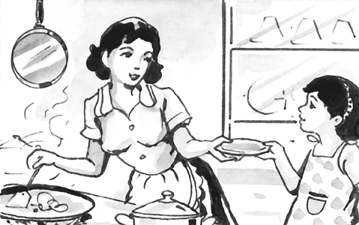
- การมีส่วนร่วมในการแสดงความคิดเห็นและการรับฟังความคิดเห็นของสมาชิกในครอบครัว สมาชิกทุกคนควรมีส่วนร่วมในการแสดงความคิดเห็นในเรื่องต่าง ๆภายในครอบครัวพร้อมทั้งบอกเหตุผล รวมทั้งยอมรับฟังความคิดเห็นของผู้อื่น

สถาบันพัฒนาวิชาการ(พว.)สังคมศึกษา ศาสนา และวัฒนธรรม ป.1 ,2552.

ใบงานที่ 4
หน่วยย่อยที่ 3 วิถีประชาธิปไตย ชั้นประถมศึกษาปีที่ 2
ชื่อ............................................................................โรงเรียน......................................
คำชี้แจง นักเรียนสำรวจการมีส่วนร่วมในการตัดสินใจและการทำกิจกรรมในครอบครัวตามกระบวนการประชาธิปไตย โดยเขียนเครื่องหมาย / ลงใน

1. นักเรียนเคยมีส่วนร่วมในการตัดสินใจในครอบครัวเกี่ยวกับเรื่องอะไรบ้าง
รายการโทรทัศน์ที่จะดู
อาหารที่จะรับประทาน
สถานที่ที่จะไปเที่ยว
อื่น ๆ...........................................................
2. นักเรียนพอใจผลการตัดสินใจในครอบครัวหรือไม่
พอใจ ไม่พอใจ
3.นักเรียนเคยมีส่วนร่วมในการทำกิจกรรมในครอบครัวตามกระบวนการประชาธิปไตยเรื่องใดบ้าง
ทำงานตามที่ได้รับมอบหมายจากสมาชิกในครอบครัว
ร่วมแสดงความคิดเห็นเกี่ยวกับสถานที่ที่จะไปเที่ยวอย่างมีเหตุผล
4. นักเรียนพอใจการทำกิจกรรมนี้หรือไม่
พอใจ ไม่พอใจ

แบบสังเกตการ ปฏิบัติงานกลุ่ม
ชั้น...............................ภาคเรียนที่............ปีการศึกษา......................
ผู้ประเมิน
เพื่อน ตนเอง ครู
คำชี้แจง ให้กรุณากรอกคะแนนการประเมินตามเกณฑ์การให้คะแนนที่กำหนดไว้ตามความเป็นจริง
เกณฑ์การให้คะแนน
ปฏิบัติอยู่ในระดับดีเยี่ยม ให้ 5 คะแนน
ปฏิบัติอยู่ในระดับดีมาก ให้ 4 คะแนน
ปฏิบัติอยู่ในระดับดี ให้ 3 คะแนน
ปฏิบัติอยู่ในระดับพอใช้ ให้ 2 คะแนน
ปฏิบัติอยู่ในระดับต้องปรับปรุง ให้ 1 คะแนน
กลุ่มที่ | ชื่อ - สกุล | รายการประเมิน |  |  |  |  | รวม | ผ่าน /  ไม่ผ่าน
กลุ่มที่ | ชื่อ - สกุล | เคารพกติกาของกลุ่ม | ยอมรับฟังความคิดเห็นของผู้อื่น | แสดงความคิดเห็นที่มีประโยชน์และร่วมมือจนงานสำเร็จ | การเป็นผู้นำและผู้ตามที่ดี | ผลงานของกลุ่ม | 25 คะแนน | ผ่าน /  ไม่ผ่าน
1
2

ลงชื่อ................................................ผู้ประเมิน

แบบบันทึกประเมินผลงานนักเรียน

เรื่อง.......................................................................................................................................

ชื่อ............................................................................ชั้น......................เลขที่..........................

รายการ | ระดับคุณภาพ
รายการ | 3 | 2 | 1
1. ความถูกต้องชัดเจน
2. ความเป็นระเบียบเรียบร้อย
3. ความคิดสร้างสรรค์

ผู้ประเมิน
ครู ผู้ปกครอง เพื่อน ตนเอง

เกณฑ์การประเมิน
ระดับคุณภาพ 3 = ดี
ระดับคุณภาพ 2 = พอใช้
ระดับคุณภาพ 1 = ต้องปรับปรุง

แผนการจัดการเรียนรู้ที่ 6 (เวลา 2 ชั่วโมง)
1. มาตรฐานการเรียนรู้ ตัวชี้วัด
มฐ. ส 2.2 ตัวชี้วัด ป.2/2
มฐ. ง 3.1 ตัวชี้วัด ป.2/1
2. จุดประสงค์การเรียนรู้
ความรู้
อธิบายการมีส่วนร่วมในการตัดสินใจตามกระบวนการประชาธิปไตยในห้องเรียน
ทักษะ/กระบวนการ
- กระบวนการคิด
- การนำเสนอผลงาน
- การบอกแหล่งข้อมูลที่อยู่ใกล้ตัว
คุณธรรม จริยธรรม/ค่านิยม
- ความตั้งใจ
- ความรับผิดชอบ
- การมีส่วนร่วม
3. สาระการเรียนรู้
กลุ่มสาระการเรียนรู้สังคมศึกษา ศาสนาและวัฒนธรรม
การมีส่วนร่วมในการตัดสินใจตามกระบวนการประชาธิปไตยในห้องเรียน
กลุ่มสาระการเรียนรู้การงานอาชีพและเทคโนโลยี
ข้อมูลที่สนใจและแหล่งข้อมูลที่อยู่ใกล้ตัว
4. กิจกรรมการเรียนรู้
กิจกรรมรวมชั้น
1. ครูแจ้งจุดประสงค์การเรียนรู้ให้นักเรียนทราบ
กิจกรรมกลุ่ม
- ครูและนักเรียนร่วมกันสนทนาถึงการมีส่วนร่วมในการตัดสินใจตามกระบวนการประชาธิปไตยในห้องเรียน เช่น การเลือกตั้งหัวหน้าห้อง การทำความสะอาดห้องเรียน พร้อมทั้งร่วมกันเขียนแผนผังความคิด สรุปกิจกรรมประชาธิปไตยในห้องเรียน
- ให้นักเรียนแสดงบทบาทสมมุติการเลือกตั้งหัวหน้าห้อง โดยจัดกิจกรรมดังนี้
-นักเรียนอาสาเป็นหัวหน้าห้องสมัครเข้าแข่งขัน
- ให้ผู้สมัครรับเลือกตั้งหาเสียงพูดหน้าชั้นเรียน
- นักเรียนทุกคนลงคะแนนเลือกหัวหน้าห้อง
- นับคะแนนและประกาศผู้ได้คะแนนสูงสุดได้เป็นหัวหน้าห้อง
4. ครูให้นักเรียนร่วมกันสรุปความรู้โดยตอบคำถาม ดังนี้
- นักเรียนคิดว่าหัวหน้าห้องมีหน้าที่อย่างไร ทำไมต้องมีหัวหน้าห้อง
- ทำไมจึงต้องทำตามความคิดเห็นส่วนใหญ่
- ถ้ามีคนอื่นมาบังคับให้ทำในสิ่งที่นักเรียนไม่ชอบ นักเรียนจะทำอย่างไร
กิจกรรมรวมชั้น/สรุปรวม
5. ครูและร่วมกันสรุปความรู้จากกิจกรรมที่เรียน
5. ภาระงาน/ชิ้นงาน
แสดงบทบาทสมมุติการเลือกตั้งหัวหน้าห้องเรียน
6. แหล่งเรียนรู้/สื่อ
- ใบความรู้
- หนังสือแบบเรียนสังคมศึกษา ศาสนาและวัฒนธรรม ชั้น ป.2

7.การวัดและประเมินผล

วิธีวัด | เครื่องมือ
1. สังเกตพฤติกรรม  2. สังเกตกระบวนการกลุ่ม  3. ตรวจใบงาน | 1. แบบสังเกตพฤติกรรม  2. แบบสังเกตกระบวนการกลุ่ม  3. แบบประเมินใบงาน

8. บันทึกหลังการสอน
ผลการสอน.................................................................................................................................
..................................................................................................................................................................
..................................................................................................................................................................
ปัญหา / อุปสรรค........................................................................................................................
..................................................................................................................................................................
..................................................................................................................................................................

9. กิจกรรมเสนอแนะเพิ่มเติม
......................................................................................................................................................................................................................................................................................................................................................................................................................................................................................................

(ลงชื่อ) ...................................................
(.................................................)
(ครูผู้สอน)

10. ความคิดเห็นผู้บริหาร
......................................................................................................................................................................................................................................................................................................................................................................................................................................................................................................

(ลงชื่อ) ..................................................
(................................................)
(ผู้บริหารสถานศึกษา)

ใบความรู้ที่ 4
หน่วยย่อยที่ 3 วิถีประชาธิปไตย ชั้นประถมศึกษาปีที่ 2

ประชาธิปไตยในห้องเรียน
ประชาธิปไตยในห้องเรียน คือ การมีส่วนร่วมในกิจกรรมของห้องเรียน ตามแบบประชาธิปไตย โดยการสร้างข้อตกลงให้ปฏิบัติร่วมกัน โดยมีกิจกรรมดังนี้
- เลือกหัวหน้าห้อง
- มีส่วนร่วมในกิจกรรมของห้องเรียนเช่น จัดป้าย
- มีส่วนร่วมในการทำความสะอาดห้องเรียน
- แสดงความคิดเห็นต่อครูและเพื่อน ๆ อย่างประนีประนอม
- มีส่วนร่วมในการทำงานเป็นกลุ่ม
- รับฟังความคิดเห็นของเพื่อน ๆ
- ใช้เหตุผลในการแก้ปัญหา
- ปฏิบัติต่อเพื่อนอย่างเท่าเทียมกัน
- มีส่วนร่วมในห้องเรียน
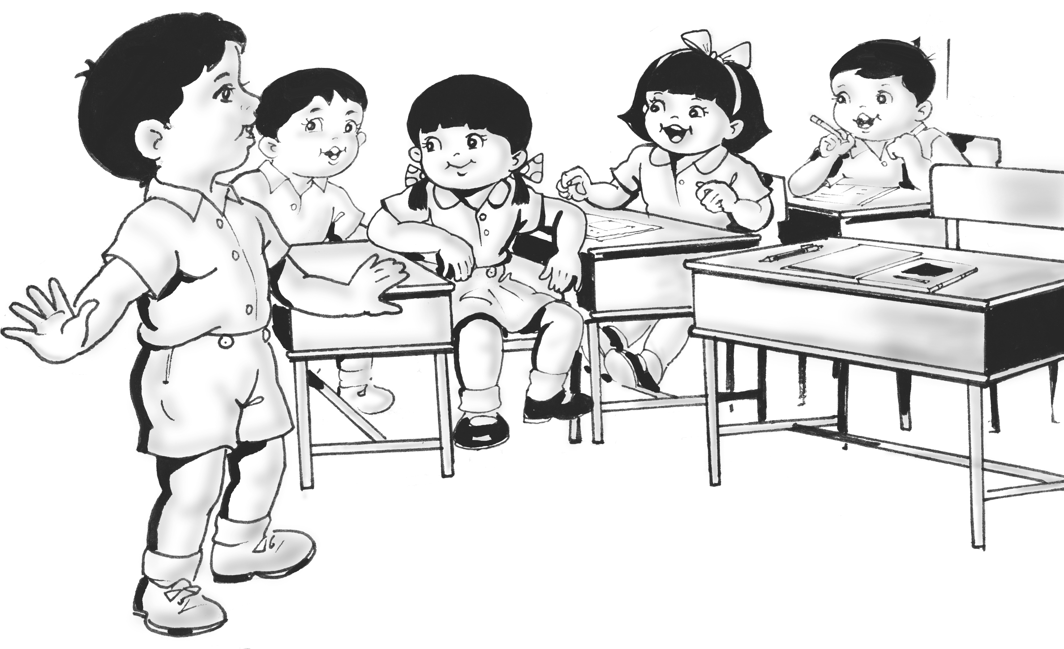

* สมศักดิ์ สินธุระเวชญ์ และคณะ , สังคมศึกษา ศาสนาและวัฒนธรรม. ป.1

แบบสังเกตการ ปฏิบัติงานกลุ่ม
ชั้น...............................ภาคเรียนที่............ปีการศึกษา......................
ผู้ประเมิน
เพื่อน ตนเอง ครู
คำชี้แจง ให้กรุณากรอกคะแนนการประเมินตามเกณฑ์การให้คะแนนที่กำหนดไว้ตามความเป็นจริง
เกณฑ์การให้คะแนน
ปฏิบัติอยู่ในระดับดีเยี่ยม ให้ 5 คะแนน
ปฏิบัติอยู่ในระดับดีมาก ให้ 4 คะแนน
ปฏิบัติอยู่ในระดับดี ให้ 3 คะแนน
ปฏิบัติอยู่ในระดับพอใช้ ให้ 2 คะแนน
ปฏิบัติอยู่ในระดับต้องปรับปรุง ให้ 1 คะแนน
กลุ่มที่ | ชื่อ - สกุล | รายการประเมิน |  |  |  |  | รวม | ผ่าน /  ไม่ผ่าน
กลุ่มที่ | ชื่อ - สกุล | เคารพกติกาของกลุ่ม | ยอมรับฟังความคิดเห็นของผู้อื่น | แสดงความคิดเห็นที่มีประโยชน์และร่วมมือจนงานสำเร็จ | การเป็นผู้นำและผู้ตามที่ดี | ผลงานของกลุ่ม | 25 คะแนน | ผ่าน /  ไม่ผ่าน
1
2

ลงชื่อ................................................ผู้ประเมิน

แบบบันทึกประเมินผลงานนักเรียน

เรื่อง.......................................................................................................................................

ชื่อ............................................................................ชั้น......................เลขที่..........................

รายการ | ระดับคุณภาพ
รายการ | 3 | 2 | 1
1. ความถูกต้องชัดเจน
2. ความเป็นระเบียบเรียบร้อย
3. ความคิดสร้างสรรค์

ผู้ประเมิน
ครู ผู้ปกครอง เพื่อน ตนเอง

เกณฑ์การประเมิน
ระดับคุณภาพ 3 = ดี
ระดับคุณภาพ 2 = พอใช้
ระดับคุณภาพ 1 = ต้องปรับปรุง

แผนการจัดการเรียนรู้ที่ 7 (เวลา 2 ชั่วโมง)

1. มาตรฐานการเรียนรู้ ตัวชี้วัด
มฐ. ส 2.2 ตัวชี้วัด ป.2/2
มฐ. ง 3.1 ตัวชี้วัด ป.2/1
2. จุดประสงค์การเรียนรู้
ความรู้
อธิบายการมีส่วนร่วมในการตัดสินใจและทำกิจกรรมในโรงเรียนตามกระบวนการประชาธิปไตย
ทักษะ/กระบวนการ
- เขียนแผนผังความคิดได้
- การบอกแหล่งข้อมูลที่อยู่ใกล้ตัว
- นำเสนอผลงานหน้าชั้นได้
คุณธรรม จริยธรรม/ค่านิยม
- เห็นความสำคัญของการมีส่วนร่วมในโรงเรียน
- ความรับผิดชอบ
3. สาระการเรียนรู้
กลุ่มสาระการเรียนรู้สังคมศึกษา ศาสนาและวัฒนธรรม
การมีส่วนร่วมในการตัดสินใจและทำกิจกรรมในโรงเรียนตามกระบวนการประชาธิปไตย
กลุ่มสาระการเรียนรู้การงานอาชีพและเทคโนโลยี
ข้อมูลที่สนใจและแหล่งข้อมูลที่อยู่ใกล้ตัว
4. กิจกรรมการเรียนรู้
กิจกรรมรวมชั้น
1. ครูให้นักเรียนนึกคิดโรงเรียนในฝันและเล่าให้เพื่อน ๆ ฟัง
2. ครูแจ้งจุดประสงค์การเรียนรู้ให้นักเรียนทราบ

กิจกรรมกลุ่ม
- ครูและนักเรียนร่วมกันสนทนาการมีส่วนร่วมในการตัดสินใจและทำกิจกรรมในโรงเรียนตามกระบวนการประชาธิปไตยโดยตอบคำถาม เช่น
- การเลือกตั้งประธานนักเรียน
- ใครมีส่วนร่วมในการเลือกตั้งประธานนักเรียน
- การมีส่วนร่วมในกิจกรรมของโรงเรียน
- การเคารพในความคิดของบุคคลอื่นและการปฏิบัติตามข้อตกลง
ของโรงเรียน
- การเข้าร่วมกิจกรรมหน้าเสาธง
4. ครูให้นักเรียนแต่ละกลุ่มร่วมกันแสดงความคิดเห็นในการออกกฎระเบียบของโรงเรียน โดยครูและนักเรียนร่วมกันเขียนในกระดาษบรุ๊ฟ
5. ครูและนักเรียนร่วมกันสรุปการมีส่วนร่วมและการปฏิบัติตนตามกระบวนการประชาธิปไตย
กิจกรรมเดี่ยว
6. นักเรียนทำแบบทดสอบหลังเรียนหน่วยวิถีประชาธิปไตย
กิจกรรมรวมชั้น/สรุปรวม
7. ครูเฉลยแบบทดสอบหลังเรียนและให้รางวัลนักเรียนที่ทำแบบทดสอบหลังเรียนได้คะแนนเพิ่มขึ้นกว่าก่อนเรียน
5. ภาระงาน/ชิ้นงาน
- จัดทำแผนผังความคิดกฏระเบียบของโรงเรียน
- การทำแบบทดสอบหลังเรียน
6. แหล่งเรียนรู้/สื่อ
- แบบทดสอบหลังเรียน
- หนังสือแบบเรียนสังคมศึกษา ศาสนาและวัฒนธรรม ชั้น ป.2
- กระดาษบรุ๊ฟ

7. การวัดและประเมินผล

วิธีวัด | เครื่องมือ
1. สังเกตพฤติกรรม  2. ตรวจแบบทดสอบหลังเรียน | 1. แบบสังเกตพฤติกรรม  3. แบบทดสอบหลังเรียน

8. บันทึกหลังการสอน
ผลการสอน.................................................................................................................................
..................................................................................................................................................................
..................................................................................................................................................................
ปัญหา / อุปสรรค........................................................................................................................
..................................................................................................................................................................
..................................................................................................................................................................

9. กิจกรรมเสนอแนะเพิ่มเติม
......................................................................................................................................................................................................................................................................................................................................................................................................................................................................................................

(ลงชื่อ) ...................................................
(.................................................)
(ครูผู้สอน)

10. ความคิดเห็นผู้บริหาร
......................................................................................................................................................................................................................................................................................................................................................................................................................................................................................................

(ลงชื่อ) ..................................................
(................................................)
(ผู้บริหารสถานศึกษา)

แบบทดสอบหลังเรียน
หน่วยย่อยที่ 3 วิถีประชาธิปไตย ชั้นประถมศึกษาปีที่ 2

คำชี้แจง นักเรียนเขียนเครื่องหมาย x ทับตัวอักษรหน้าคำตอบที่ถูกต้อง
- นักเรียนและสมาชิกในครอบครัวจะมีส่วนช่วยเหลือชุมชนได้อย่างไร
ก. เล่นกีฬากลางสนามโรงเรียน
ข. เก็บกวาดทำความสะอาดบริเวณวัด
ค. วิ่งเล่นในสวนสาธารณะ
2. สิ่งใดเป็นสาธารณะสมบัติของชุมชนทั้งหมด
ก.โรงเรียนและสวนหย่อมในบ้าน
ข.วัด โทรศัพท์มือถือ
ค.สนามเด็กเล่น ถนน
3. การรักษาสาธารณสมบัติของชุมชน ข้อใดปฏิบัติได้ถูกต้อง
ก.ใช้งานอย่างคุ้มค่าและระวังไม่ให้ชำรุด
ข.ป้องกันความเสียหายโดยไม่ใช้งาน
ค.ใช้งานจนเสียหายเพื่อให้จัดซื้อใหม่
4. กฎระเบียบของชุมชนมีความสำคัญอย่างไร
ก. ทำให้ในชุมชนมีจำนวนสมาชิกเพิ่มขึ้น
ข. ทำให้ชุมชนมีความสงบเรียบร้อยมากขึ้น
ค. ทำให้สมาชิกมีความรู้ความสามารถเพิ่มขึ้น
5. สมาชิกในครอบครัวควรปฏิบัติต่อชุมชนอย่างไร
ก.ปฏิบัติตนตามที่หัวหน้าครอบครัวบอก
ข.ปฏิบัติตนตามความชอบของตนเอง
ค.ปฏิบัติตนตามกฎ ระเบียบของชุมชน

แบบทดสอบหลังเรียนเรียน
หน่วยย่อยที่ 3 วิถีประชาธิปไตย ชั้นประถมศึกษาปีที่ 2

คำชี้แจง นักเรียนเขียนเครื่องหมาย x ทับตัวอักษรหน้าคำตอบที่ถูกต้อง
6. ผู้ใหญ่บ้านมีบทบาท อำนาจหน้าที่อย่างไร
ก. ส่งเสริมอาชีพของสมาชิกในหมู่บ้าน
ข. แต่งตั้งกำนันในตำบล
ค. ดูแลความเรียบร้อยในตำบล
7. ผู้บริหารโรงเรียนมีหน้าที่อย่างไร
ก. สอนหนังสือนักเรียน
ข. ดูแลการดำเนินงานในโรงเรียน
ค. เก็บกวาดโรงเรียน
8. กำนันมีอำนาจหน้าที่ในการตัดสินใจในการปกครองระดับใด
ก. หมู่บ้าน
ข. ตำบล
ค. อำเภอ
9. ผู้นำศาสนามีบทบาท อำนาจหน้าที่อย่างไร
ก. ดูแลรักษาผู้ป่วย
ข. ส่งเสริมและจัดพิธีกรรมทางศาสนา
ค. ส่งเสริมให้ประชาชนมีรายได้
10. ข้อใดกล่าวถึงตำแหน่งผู้ใหญ่บ้านได้ถูกต้อง
ก. เป็นหัวหน้าสมาชิกในครอบครัว
ข. เป็นหัวหน้าสมาชิกในตำบล
ค. เป็นหัวหน้าสมาชิกในหมู่บ้าน

เฉลยแบบทดสอบหลังเรียน
หน่วยย่อยที่ 2 วิถีประชาธิปไตย ชั้นประถมศึกษาปีที่ 2

1. ข
2. ค
3. ก
4. ข
5. ค
6. ก
7. ข
8. ข
9. ข
10. ค

แบบสังเกตการ ปฏิบัติงานกลุ่ม
ชั้น...............................ภาคเรียนที่............ปีการศึกษา......................
ผู้ประเมิน
เพื่อน ตนเอง ครู
คำชี้แจง ให้กรุณากรอกคะแนนการประเมินตามเกณฑ์การให้คะแนนที่กำหนดไว้ตามความเป็นจริง
เกณฑ์การให้คะแนน
ปฏิบัติอยู่ในระดับดีเยี่ยม ให้ 5 คะแนน
ปฏิบัติอยู่ในระดับดีมาก ให้ 4 คะแนน
ปฏิบัติอยู่ในระดับดี ให้ 3 คะแนน
ปฏิบัติอยู่ในระดับพอใช้ ให้ 2 คะแนน
ปฏิบัติอยู่ในระดับต้องปรับปรุง ให้ 1 คะแนน
กลุ่มที่ | ชื่อ - สกุล | รายการประเมิน |  |  |  |  | รวม | ผ่าน /  ไม่ผ่าน
กลุ่มที่ | ชื่อ - สกุล | เคารพกติกาของกลุ่ม | ยอมรับฟังความคิดเห็นของผู้อื่น | แสดงความคิดเห็นที่มีประโยชน์และร่วมมือจนงานสำเร็จ | การเป็นผู้นำและผู้ตามที่ดี | ผลงานของกลุ่ม | 25 คะแนน | ผ่าน /  ไม่ผ่าน
1
2

ลงชื่อ................................................ผู้ประเมิน

แบบบันทึกประเมินผลงานนักเรียน

เรื่อง.......................................................................................................................................

ชื่อ............................................................................ชั้น......................เลขที่..........................

รายการ | ระดับคุณภาพ
รายการ | 3 | 2 | 1
1. ความถูกต้องชัดเจน
2. ความเป็นระเบียบเรียบร้อย
3. ความคิดสร้างสรรค์

ผู้ประเมิน
ครู ผู้ปกครอง เพื่อน ตนเอง

เกณฑ์การประเมิน
ระดับคุณภาพ 3 = ดี
ระดับคุณภาพ 2 = พอใช้
ระดับคุณภาพ 1 = ต้องปรับปรุง

ตารางแสดงมาตรฐานการเรียนรู้ ตัวชี้วัด สาระการเรียนรู้แกนกลาง
สู่
การจัดทำแผนการจัดการเรียนรู้

หน่วยการเรียนรู้บูรณาการ
หน่วยที่ 4 คนดีศรีแผ่นดิน
หน่วยย่อยที่ 3 ชื่อ วิถีประชาธิปไตย
ชั้นประถมศึกษาปีที่ 2 เวลา 14 ชั่วโมง
................................................................................................................................
มาตรฐานการเรียนรู้ ตัวชี้วัดและสาระการเรียนรู้แกนกลาง
มาตรฐานการเรียนรู้ | ตัวชี้วัด | สาระการเรียนรู้แกนกลาง
มาตรฐาน ส 2.2  เข้าใจระบบการเมืองการปกครองในสังคมปัจจุบัน ยึดมั่น ศรัทธา และธำรงรักษาไว้ซึ่งการปกครองระบอบประชาธิปไตยอันมีพระมหากษัตริย์ทรงเป็นประมุข | 1. อธิบายความสัมพันธ์ของตนเองและสมาชิกในครอบครัวในฐานะเป็นส่วนหนึ่งของชุมชน  2. ระบุผู้มีบทบาท อำนาจในการตัดสินใจในโรงเรียนและชุมชน | 1. ความสัมพันธ์ของตนเองและสมาชิกในครอบครัวกับชุมชน เช่น การช่วยเหลือกิจกรรมของชุมชน  2. ผู้มีบทบาท อำนาจในการตัดสินใจในโรงเรียนและชุมชน เช่น ผู้บริหารสถานศึกษา ผู้นำท้องถิ่น กำนันผู้ใหญ่บ้าน

หน่วยการเรียนรู้บูรณาการ
หน่วยที่ 4 คนดีศรีแผ่นดิน
หน่วยย่อยที่ 3 ชื่อ วิถีประชาธิปไตย
ชั้นประถมศึกษาปีที่ 2 เวลา 14 ชั่วโมง
................................................................................................................................
มาตรฐานการเรียนรู้ ตัวชี้วัดและสาระการเรียนรู้แกนกลาง
มาตรฐานการเรียนรู้ | ตัวชี้วัด | สาระการเรียนรู้แกนกลาง
มาตรฐาน ง 3.1  เข้าใจ เห็นคุณค่า และใช้  กระบวนการเทคโนโลยี  สารสนเทศในการสืบค้นข้อมูล  การเรียนรู้ การสื่อสาร  การแก้ปัญหา การทำงาน  และอาชีพอย่างมีประสิทธิภาพ  ประสิทธิผล มีคุณธรรม | 1. บอกประโยชน์ของข้อมูลและรวบรวมข้อมูลที่สนใจจากแหล่งข้อมูลต่างๆ ที่เชื่อถือได้ | - ข้อมูลบางอย่างมีประโยชน์ในการดำเนินชีวิตต้องพิจารณาก่อนนำไปใช้  - แหล่งข้อมูลที่เชื่อถือได้เป็นแหล่งข้อมูลที่มีการรวบรวมข้อมูลอย่างมีหลักเกณฑ์ มีเหตุผลและ มีการอ้างอิง เช่น  - แหล่งข้อมูลของทางราชการ  - แหล่งข้อมูลจากผู้เชี่ยวชาญ มีประสบการณ์ตรงและศึกษาในเรื่องนั้นๆ  - การรวบรวมข้อมูลที่สนใจจากแหล่งข้อมูลหลายแหล่ง ที่เชื่อถือได้ ช่วยให้ได้ข้อมูล ที่ถูกต้องและสมบูรณ์มากขึ้น

